Дата __________ Номер уроку ___________ Українська мова 1 клас

Тема тижня. Ігри
Тема дня. Велика буква Р. Читання слів, речень і тексту з вивченими літерами.
Мета: закріпити вивчену букву р, продовжувати вчити інтонаційно читати речення,
поєднувати літеру р із іншими буквами, писати з’єднання, переводити друковані букви в рукописні; розвивати зв’язне мовлення, дрібну моторику руки, збагачувати словниковий запас школярів, пізнавальні інтереси, виховувати працьовитість.
Формувати групу компетентностей:
-Компетентність спілкування державною мовою для прагнення відроджувати й вивчати оригінальну творчість народу, розуміння україномовних текстів різних жанрів;
- Ціннісно-смислову компетентність шляхом аналізу сюжету прослуханих творів засвоювати правила поведінки в суспільстві;
-Здоровязбережувальну компетентність шляхом гармонійного існування в суспільстві.
Обладнання: підручники, зошити, ілюстративний та роздатковий матеріал,
відеоматеріали, кольорові олівці та фломастери, цеглинки LEGO
Тип уроку: урок формування компетентностей.

Зміст заняття:
І. Етап орієнтації. Мотивації діяльності
Намалюйте свій настрій роботу


ІІ. Етап цілепокладання
Сприймання на слух вірша.
Рано-раненько Романко із татом
У магазин завітали «Ремонт».
Ромка приніс свого робота Бобота
У нього закінчився гарантійний талон.
– Які слова з буквою р є у цьому вірші?
- Чи є у вас вдома роботи? Що вони роблять?
Динамічна пауза: вправи для очей.
Повідомлення теми і мети уроку.
Сьогодні ми з вами вивчимо велику букву Р, а ще поговоримо про роботів.
Сьогодні нашими помічниками будуть
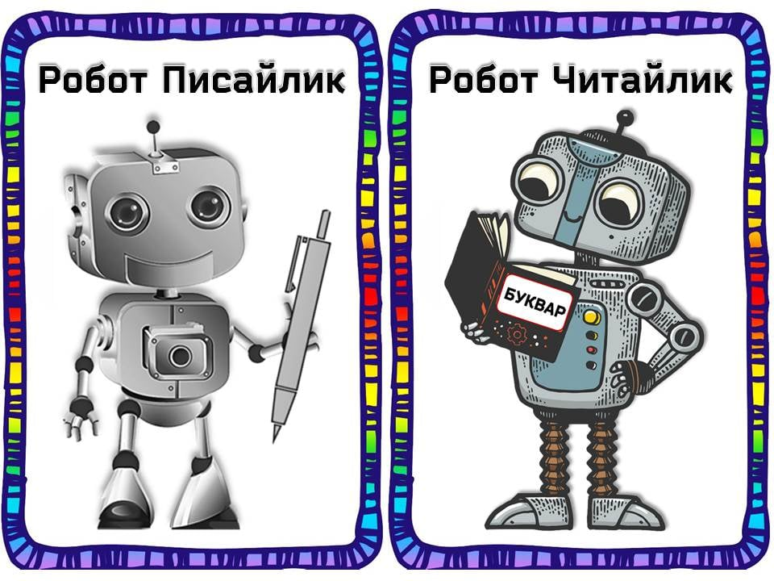

ІІІ. Етап цілереалізації
Вправа «На що схожа буква Р»
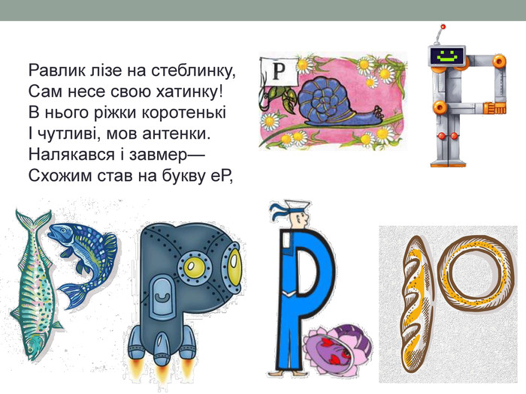
Робота за букварем.
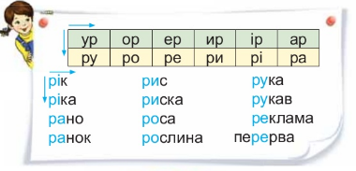
СМС. Розкажіть про роботів

Звукове моделювання слів. Добір слів до звукових схем.
Розфарбовування.
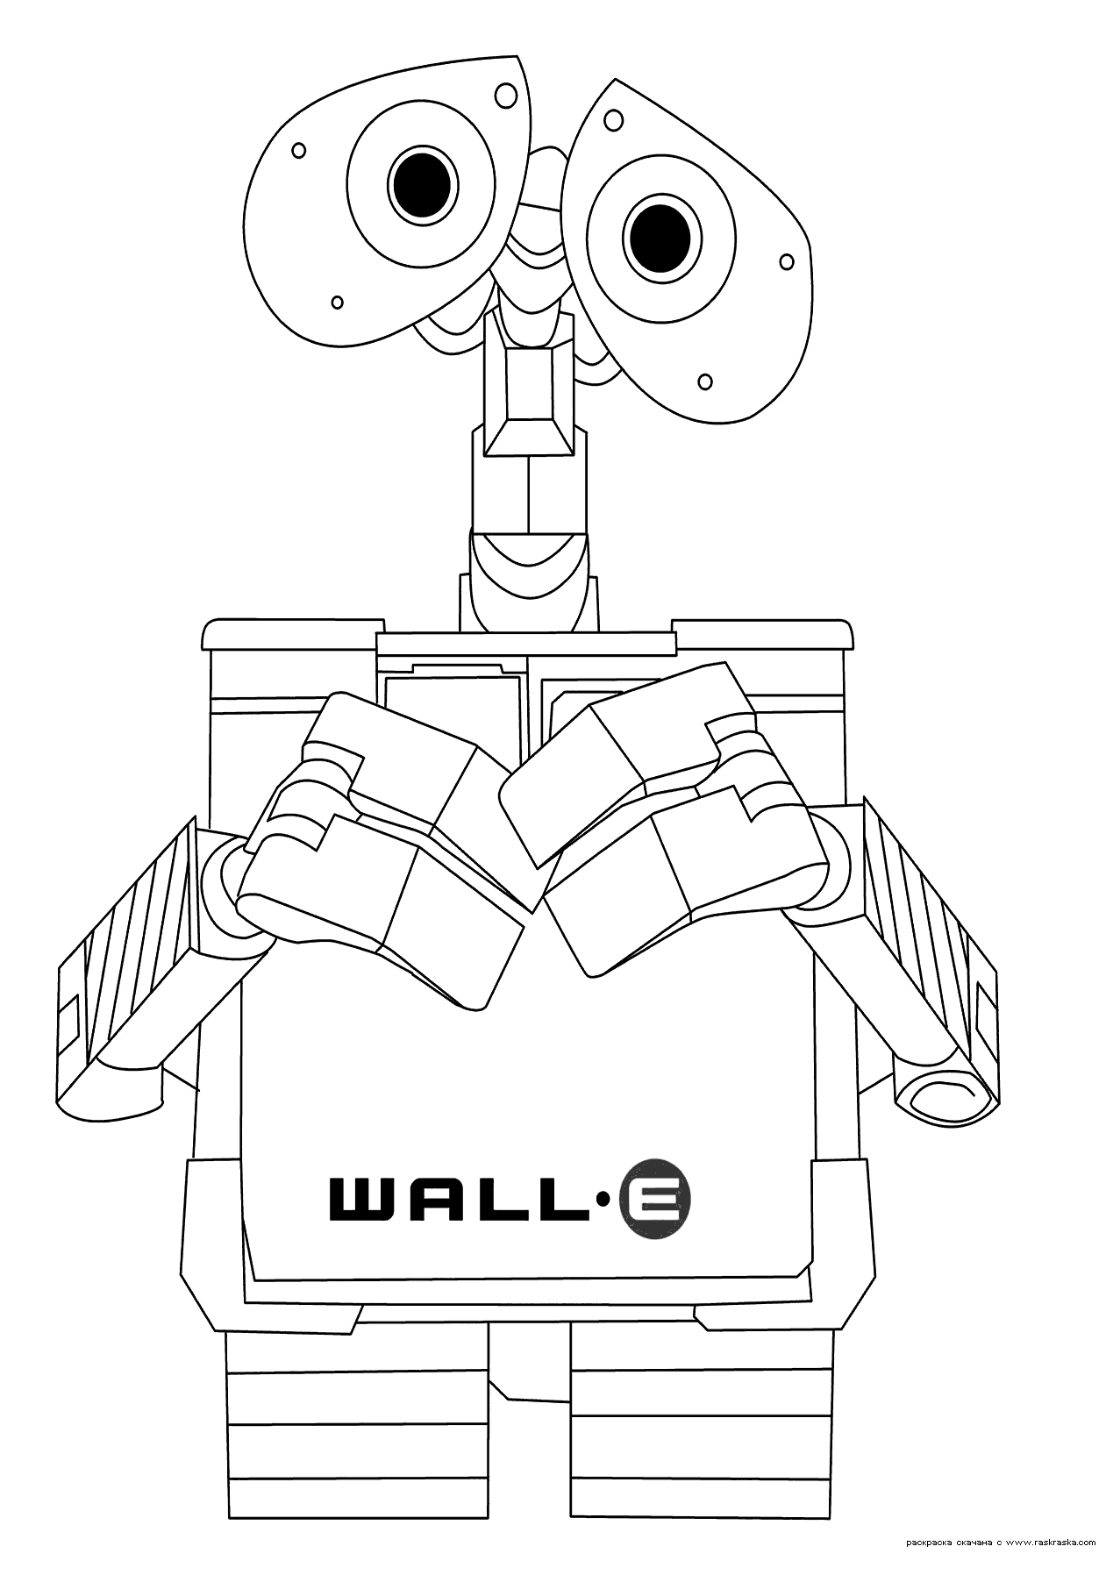
Читаємо з відео тренажером
https://www.youtube.com/watch?v=5SRpBtKVOFs
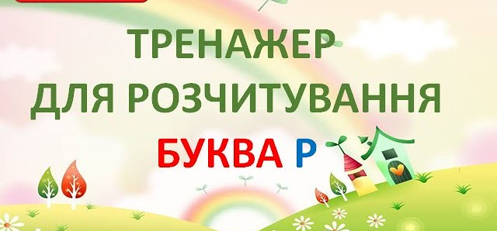
Фізкультхвилинка.

У ясні погожі дні
Ми збираєм на стерні
Колосочки золотисті,
Колосочки променисті.
Ми збираєм їх у сніп,
З колосочків буде хліб.
З колосочків знов пшениця
На полях заколоситься.

Метаграми.
З Р у річці проживаю,
З М в городі виростаю. (Рак – мак)
З Р почнусь – траву вмиваю,
З К почнусь – траву стинаю. (Роса – коса)
3. Гра “Знайди схему” до малюнка.
Вправа «Добрі - злі»
- Навіщо людина створює роботів?
- Чи всі роботи приносять людям користь?
- Яку саме користь приносять роботи?
- Як роботи можуть нашкодити людині?
Слухання
Уважно послухайте казку про робота.
https://www.youtube.com/watch?v=bazjC5Yuoqw
- Як звали хлопчика?
- Яким був Василько?
- Чим любив займатися хлопчик?
- Що подарував на день народження дядько Федір?
- Чим був особливий робот?
- Що Василько відразу захотів зробити з роботом?
- Що сталося під час прогулянки?
- Коли Василько зрозумів, що таке справжня дружба?
- Чому змінився Василько?
Динамічна пауза: вправи для шиї та постави.
Вправа «Роботи чи ні»
Діти отримують цеглинки Лего
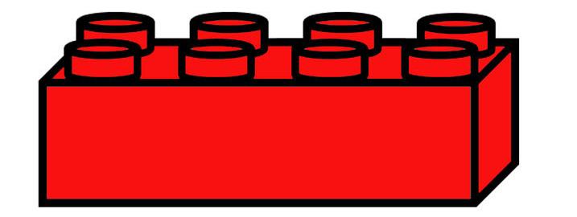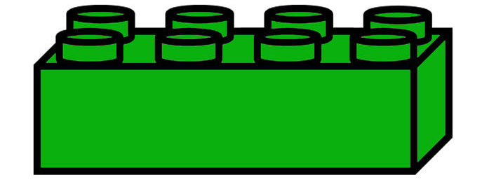
Не робот
Робот
Учитель демонструє різні зображення, а діти мають визначити це робот чи ні.
Прописи
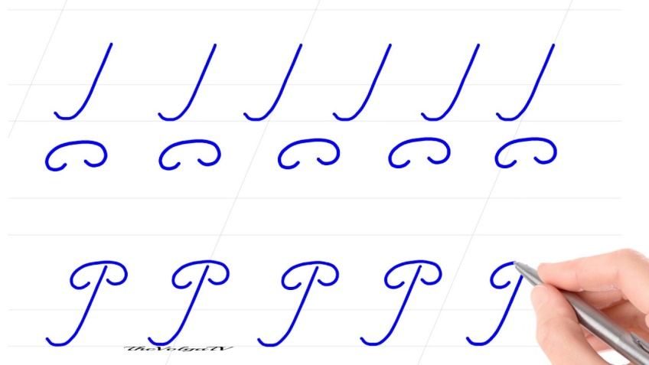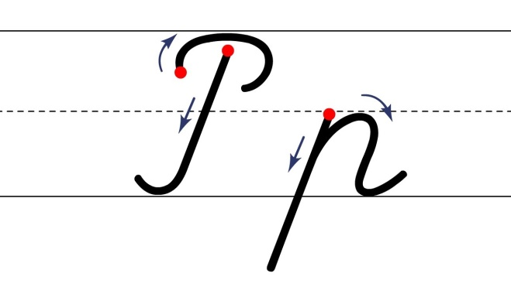
Інтерактивна вправа
Поєднай професію людини і робота, що може виконувати цю роботу
https://learningapps.org/19621234
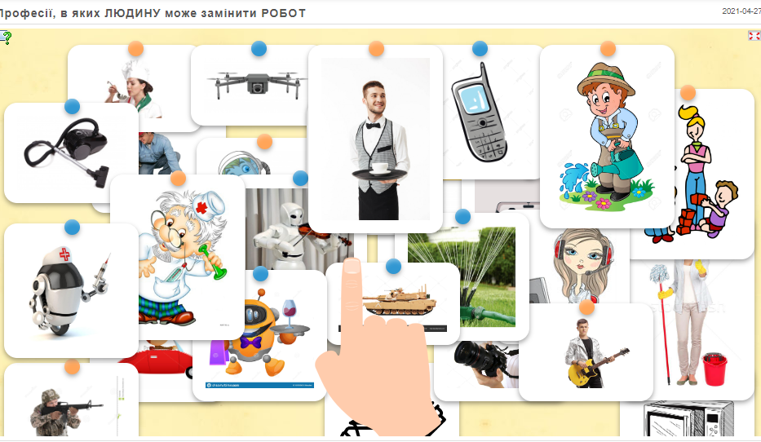

ІV. Етап рефлексійно-оцінюючий


